1. CEPLJIVKE

2. GLIVE

3. RASTLINE

3. 1. LIŠAJI

3. 2. ALGE

3. 3. MAHOVI

3. 4. PRAPROTNICE

3. 5. SEMENKE (CVETNICE)

1. CEPLJIVKE

Za cepljivke sta značilni preprosta zgradba (nimajo popolne celice – nimajo jedra) in razmnoževanje (se cepijo na dvoje).
So najmanjša, najpreprostejša živa bitja (1-3 mikrometre).

Cepljivke delimo na tri dele: - bakterije
- arhebakterije
- modrozelene cepljivke

Preprostost zgradbe pri cepljivkah je izvirna. Cepljivke so starinska oblika organizmov, ki so med danes živečimi organizmi še najbolj podobni prvim bitjem na Zemlji. Že dolgo se samostojno razvijajo.
Podrobnejša raziskava oziroma uporaba metod proučevanja zgradbe celičnih molekul, razdeli bakterije še na dve skupini:
- starinske bakterije (arhebakterije)
- prave bakterije (evbakterije)
S tem se ukvarja primerjalna biokemija. V vsakdanjem življenju bakterije pogosto imenujemo po obliki celic, kar pa ne odraža sorodstevnih odnosov:
- BACILI (paličaste oblike),
- KOKI (kroglaste),
- SPIROHETE (vijačno zavite),
- DIPLOKOKI (krogalste celice so povezane v pare),
- STREPTOKOKI (verižice kokov),
- STAFILOKOKI (koki so nakopičeni v grozdom podobne tvorbe)
Poznamo še druge oblike: VIBRIO, SPIRILA, SARCINA...
Številne evbakterije tvorijo endospore. To imenujemo obstojne celice oziroma satdij, v katerem ti organizmi preživijo neugodne življenjske razmere, največkrat pomanjkanje hrane. Nekatere bakterije lahko v obliki endospor preživijo cela desetletja ali stoletja zamrznjene v ledu ali odložene v jezerskih usedlinah ali pa eno uro kuhanja v vreli vodi. Prav tako velikokrat preživijo in so odporne tudi na dezinfekcijska sredstva, ki jih uporabljamo za
uničevanje bakterij. Endospor ne smemo zamenjati s sporami rastlin in gliv, ki imajo vlogo specializiranih razmnoževalnih celic.
Modrozelene bakterije spadajo med evbakterije, imenujemo jih tudi modrozelene cepljivke ali modrozelene alge. Ker imajo v celicah klorofil, so avtotrofne bakterije z enako
fotosintezo kot pri višjih rastlinah.

Presnova bakterij je zelo raznolika. Nekatere so odvisne od kisika v okolju, druge pa ne, prav tako pa se razlikujejo po načinu prehranjevanja.Večina cepljivk je heterotrofnih, torej prehransko odvisnih od organskih snovi v okolju. Pretežno so gniloživke (saprofiti), kar pomeni,da se hranijo z odmrlimi organskimi snovmi.Nekatere so zajedavske (parazitske), torej so njihova hrana organske snovi, ki gradijo živa bitja. Škoda, ki jo pri tem povzročajo drugim bitjem-svojim gostiteljem, se včasih kaže v bolezenskih znakih. Bakterije, ki povzročajo bolezni, imenujemo bolezenske (patogene) bakterije. Tretja skupina heterotrofnih bakterij so tiste, ki živijo v simbiozi z evkariontskimi organizmi. Takšne so bakterije, ki živijo v prebavni cevi nekaterih rastlinojedih živali, npr. goveda in termitov. V teh primerih simbiontske bakterije pomagajo prebavljati celulozo, ki je gostitelj s svojimi prebavnimi encimi ne more razgraditi. Tudi v prebavilih človeka so simbiontske bakterije.
Glede na "odvisnost od kisika" ločimo naslednje dve skupine bakterij:
- AEROBNE BAKTERIJE (so življenjsko odvisne od molekularnega kisika,celično
dihanje,oksidacija hrane)
- ANAEROBNE BAKTERIJE:
a) OBVEZNO (obligatno) anaerobne (za življenje potrebno energijo dobijo v
procesih vrenja)
b) NEOBVEZNO (fakultativno) anaerobne (lahko živijo v navzočnosti kisika ali pa
brez njega)

2. GLIVE

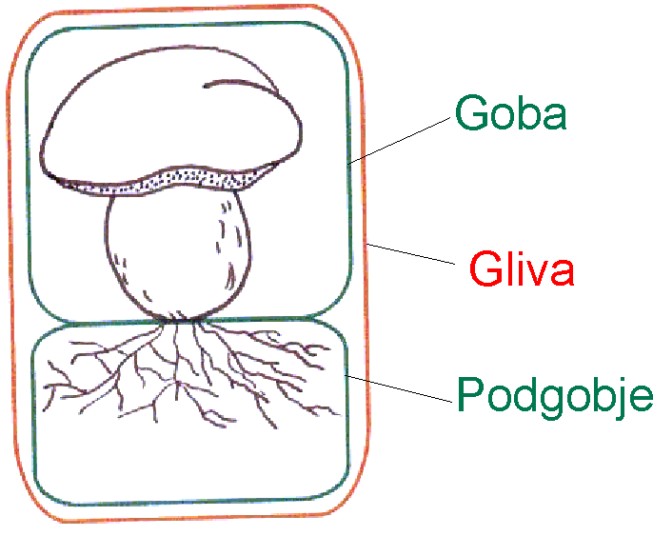Glive niso ne rastline, niti živali; so organizmi, ki nimajo korenin, stebla in listov. Organskih snovi ne morejo izdelovati, ker nimajo klorofila. Odvisne so od drugih organizmov – so heterotrofne. Prehranjujejo se kot gniloživke ali
saprofiti, kot zajedavci ali paraziti in v sožitju z
rastlinami mikorizne glive. Njihovo telo imenujemo
steljka. Razmnožujejo se nespolno – s trosi.

Glive živijo na gozdnih tleh, bogatih z organskimi
snovmi, na drugih organskih podlagah, v vodi in zraku.

Glive delimo na:

Kaj je goba?
Goba je gozdni sadež, ki raste nad zemljo. V prsti ali lesu, na katerem raste je skrito podgobje. Goba je torej le del celote. To celoto imenujemo GLIVA.

GOBA + PODGOBJE = GLIVA

GOBA je razmnoževalni del glive. Pravimo tudi, da je goba trosnjak, ki je namenjen razmnoževanju.
GLIVA: So posebna skupina živih bitij. Njihova najpomembnejša lastnost je, da si ne morejo pridelovati lastne hrane. Najbolj znane glive so gobe.
PODGOBJE ali micelij je preplet tankih nitk ali HIF, ki se razraščajo po gozdnih tleh ali lesu.

3. RASTLINE

3.1. LIŠAJI

Lišaji so rastline brez korenin, listja in cvetov, vendar so lahko privlačni, barvna lestvica se giblje od sive ali belkasto do bleščeče zelene, ko so vlažni. Rastejo zelo počasi. Lišaji so indikatorji onesnaženosti zraka (najbolj občutljivi so grmičasti lišaji). Obstaja okoli 16000 vrst lišajev in uspevajo lahko povsod.

Značilna lastnost lišajev je simbioza alg in glive (alga v procesu fotosinteze proizvaja hrano zase in za glivo; gliva pa varuje alge, zadržuje zalogo vode in alge oskrbuje z mineralnimi snovmi).

Lišaje delimo na tri dele: - skorjasti lišaji (tesno zrasli s podlago ali vrasli vanjo)
- listasti lišaji (steljka leži na podlagi in je pritrjena na več krajih)
- grmičasti lišaji (razrasla steljka, ki je v celoti v stiku z zrakom)

 | Najmanj občutljivi | Srednje občutljivi | Najbolj občutljivi
Skorjasti lišaj
Listasti lišaj
Grmičasti lišaj

3.2. ALGE

Alge so avtotrofne steljčnice. So preprosti rastlinski organizmi. Večina jih živi v morju in v celinskih vodah. Najdemo jih tudi na kopnem - v jamah, na snegu in ledu, na lubju dreves, na skalah. Alg je približno 20.000 vrst. Vsebujejo klorofil. Mnoge so zato zelene. Veliko alg pa ima še druga barvila, ki skupaj s klorofilom določajo barvo. Tako poznamo zelene, rjave in rdeče alge.

Nekatere alge sestavlja ena sama celica in so premajhne, da bi jih videli s prostim očesom. Druge tipe alg pa sestavlja večje število celic. Večina enoceličnih alg živi v morju, so del planktona. Velikim skupinam mikroskopskih alg, ki živijo skupaj, pravimo kolonije.

Alge nimajo ne listov, ne korenin. Vse snovi, ki jih potrebujejo, vsrkajo iz vode. S procesom fotosinteze pridelajo lastno hrano.

Alge delimo na štiri dele: - evglenofiti
- zelene alge
- rdeče alge
- rumenkaste alge

3.3. MAHOVI

Mahovi so skupina rastlin, ki ima v večini primerov ploščato ali vilasto razraslo obliko. Mahovi ne cvetijo in nimajo pravih korenin. Vodo sprejemajo skozi celotno površino in potrebujejo vlažno okolje. Na podlago so pritrjeni z nitastimi rizoidi. Za spolno razmnoževanje je potrebna voda, nespolno pa se razmnožujejo s sporami.
Mahovi so razširjeni skoraj po vsej Zemlji.

Mahove delimo na: - jetrenjaki
- listnati mahovi

3.4. PRAPROTNICE

Praprotnice so razvojno najstarejše danes živeče kopenske rastline. Imajo vegetativne organe (steblo, listi, korenine – nimajo cveta). Razmnožujejo se s sporami, za oploditev pa potrebujejo vodo.

Delimo jih na: - lisičjakovci (drežice, lisičjaki)
- preslice
- praproti (vodne praproti, prave praproti, starinske praproti)

3.5. SEMENKE (cvetnice)

Semenke so najštevilčnejša skupina rastlin na Zemlji, ki imajo razvite cvetove. Značilno je, da imajo vsi predstavniki seme. Najdemo jih vsepovsod, največ na kopnem, nekaj v sladki vodi, nekaj jih je celo prešlo nazaj v morje. Sporofit je mnogo bolje razvit kot gametofit, ki se pri golosemenkah (smreki) razvije kar v ženskem cvetu sporofita.
Semenke delimo na golosemenke in kritosemenke.

GOLOSEMENKE:

Semena golosemenk nastajajo prosto na površini plodnih listov in niso skrita v plodovnici. Cvetovi nimajo cvetnega odevala (so brez čašnih in venčnih listov). So tudi vetrocvetke. Žensko socvetje s številnimi plodnimi luskami pri golosemenkah pa se imenuje storž.

Golosemenke delimo na: - sagovci
- iglavci (borovke, cipresovke, tisovke)
- ginkijevci

KRITOSEMENKE:

Cvetovi so grajeni bolj zapleteno, semenska zasnova pa je zaprta v plodnici.

CVET KRITOSEMENK:
- cvetno odevalo
- venčni in čašni list
- prašnik (moški del cveta) nastaja cvetni prah
- pestič (ženski del cveta)

Kritosemenke delimo na: - enokaličnice (1 klični list)
- dvokaličnice (2 klična lista)

CVET semenk pa delimo na: - prosti venčni list
- zrasli venčni list

